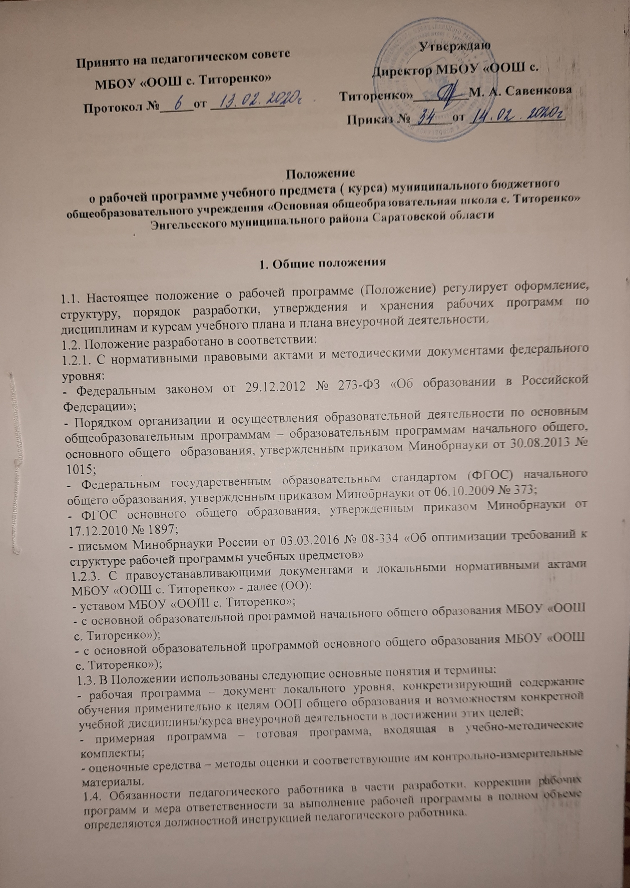  Принято на педагогическом совете МБОУ «ООШ с. Титоренко»  Протокол №_____от ___________ | Утверждаю  Директор МБОУ «ООШ с. Титоренко»________М. А. Савенкова  Приказ №______от ______________

Положение
о рабочей программе учебного предмета ( курса) муниципального бюджетного общеобразовательного учреждения «Основная общеобразовательная школа с. Титоренко» Энгельсского муниципального района Саратовской области

1. Общие положения
1.1. Настоящее положение о рабочей программе (Положение) регулирует оформление, структуру, порядок разработки, утверждения и хранения рабочих программ по дисциплинам и курсам учебного плана и плана внеурочной деятельности.
1.2. Положение разработано в соответствии:
1.2.1. С нормативными правовыми актами и методическими документами федерального уровня:
- Федеральным законом от 29.12.2012 № 273-ФЗ «Об образовании в Российской Федерации»;
- Порядком организации и осуществления образовательной деятельности по основным
общеобразовательным программам – образовательным программам начального общего, основного общего образования, утвержденным приказом Минобрнауки от 30.08.2013 № 1015;
- Федеральным государственным образовательным стандартом (ФГОС) начального общего образования, утвержденным приказом Минобрнауки от 06.10.2009 № 373;
- ФГОС основного общего образования, утвержденным приказом Минобрнауки от 17.12.2010 № 1897;
- письмом Минобрнауки России от 03.03.2016 № 08-334 «Об оптимизации требований к структуре рабочей программы учебных предметов»
1.2.3. С правоустанавливающими документами и локальными нормативными актами
МБОУ «ООШ с. Титоренко» - далее (ОО):
- уставом МБОУ «ООШ с. Титоренко»;
- с основной образовательной программой начального общего образования МБОУ «ООШ с. Титоренко»);
- с основной образовательной программой основного общего образования МБОУ «ООШ с. Титоренко»);
1.3. В Положении использованы следующие основные понятия и термины:
- рабочая программа – документ локального уровня, конкретизирующий содержание обучения применительно к целям ООП общего образования и возможностям конкретной учебной дисциплины/курса внеурочной деятельности в достижении этих целей;
- примерная программа – готовая программа, входящая в учебно-методические комплекты;
- оценочные средства – методы оценки и соответствующие им контрольно-измерительные материалы.
1.4. Обязанности педагогического работника в части разработки, коррекции рабочих программ и мера ответственности за выполнение рабочей программы в полном объеме определяются должностной инструкцией педагогического работника.
1.5. Рабочая программа является служебным произведением; исключительное право на нее принадлежит работодателю.

2. Структура рабочей программы
2.1. Структура рабочей программы определяется настоящим Положением с учетом:
- требований ФГОС общего образования;
- локальных нормативных актов, указанных в пункте 1.2.
2.2. Обязательные компоненты рабочей программы:
- пояснительная записка
- планируемые результаты освоения учебного предмета, курса;
- содержание учебного предмета, курса;
- тематическое планирование с указанием количества часов, отводимых на освоение каждой темы;
- критерии оценивания;
- календарно-тематическое планирование;
- контрольно – измерительные материалы;
2.2.1 Раздел «Планируемые результаты освоения учебного предмета, курса» конкретизирует соответствующий раздел Пояснительной записки ООП (по уровням общего образования) исходя из требований ФГОС общего образования. Все планируемые результаты освоения учебного предмета, курса подлежат оценке их достижения учащимися.
2.2.2. В разделе «Планируемые результаты освоения учебного предмета, курса» кратко фиксируется:
- результаты освоения рабочей программы по каждому тематическому разделу;
- виды деятельности учащихся, направленные на достижение результата;
- организация проектной и учебно-исследовательской деятельности учащихся (возможно приложение тематики проектов);
2.2.3. Раздел «Содержание учебного предмета, курса» включает:
- краткую характеристику содержания предмета или курса по каждому тематическому разделу с учетом требований ФГОС общего образования;
- воспитывающий и развивающий потенциал учебного предмета, курса;
- межпредметные связи учебного предмета, курса;
- ключевые темы в их взаимосвязи; преемственность по годам изучения (если актуально);
2.2.4. Раздел «Тематическое планирование» оформляется в виде таблицы, состоящей из граф:
- название темы;
- количество часов, отводимых на освоение темы;
- количество часов, отводимых на диктанты, контрольные работы, практические, лабораторные работы и т. д.
2.2.5 Тематическое планирование рабочей программы является основой для создания календарно-тематического планирования учебного предмета, курса на учебный год.

3. Порядок разработки рабочей программы
3.1. Рабочая программа разрабатывается как часть ООП (по уровням общего образования).
3.2. Педагогический работник выбирает один из нижеследующих вариантов установления периода, на который разрабатывает рабочую программу:
- на учебный год;
- на период реализации ООП, равный сроку освоения дисциплины учебного плана или курса внеурочной деятельности.
3.3. Рабочая программа может быть разработана на основе:
- примерной программы, входящей в учебно-методический комплект;
- авторской программы;
- учебной и методической литературы.
3.4. Педагогический работник вправе:
- варьировать содержание разделов, темы, обозначенные в примерной программе;
- устанавливать последовательность изучения тем;
- распределять учебный материал внутри тем;
- определять время, отведенное на изучение темы;
- выбирать, исходя из целей и задач рабочей программы, методики и технологии обучения и воспитания;
- подбирать и (или) разрабатывать оценочные средства;
3.5. Рабочая программа утверждается приказом руководителя ОО.

4. Оформление и хранение рабочей программы
4.1. Рабочая программа оформляется в электронном и печатном варианте.
4.2.Рабочая программа должна быть оформлена в соответствии с данным Положением, аккуратно, без исправлений, выполнена на компьютере. Рабочая программа выполняется на одной стороне листа с полями 2.0.
4.3. Электронная версия рабочей программы форматируется в редакторе Word шрифтом Times New Roman, кегль 12 (основной текст), кегль 14-жирный (название разделов), межстрочный интервал одинарный, выровненный по ширине, поля со всех сторон – 2 см; центровка заголовков и абзацы в тексте выполняются при помощи средств Word, листы формата А4; таблицы встраиваются непосредственно в текст. Тематическое и календарно-тематическое планирование (см. п. 2.2.5 положения) представляются в виде таблицы. Титульный лист рабочей программы не нумеруют.
4.4.Каждывй раздел программы начинается с нового листа.
Титульный лист считается первым, но не нумеруется.
4.5. Не допускаются ксерокопированные материалы.
4.6. Рабочая программа прошивается, страницы нумеруются, скрепляются печатью образовательного учреждения и подписью директора ОУ
4.7. Календарно-тематическое планирование составляется в виде таблицы в 2-х экземплярах, 1 экземпляр хранится у учителя. (Приложение 2)
4.8.Записи уроков в классный журнал ведутся строго в соответствии с календарно- тематическим планированием.
4.9. Печатная версия рабочей программы подлежит хранению в течение всего периода ее реализации.

5. Порядок внесения изменений в рабочую программу
5.1. Изменения в рабочую программу вносятся в связи с необходимостью корректировки сроков ее выполнения по следующим причинам:
- невыполнение программного материала;
- непредвиденные пропуски уроков, занятий, вызванных болезнью педагога, карантином в ОУ, увольнением сотрудника и т.д.
5.2. Корректировка рабочей программы может быть осуществлена посредством:
- укрупнения дидактических единиц;
- сокращения часов на проверочные работы;
- оптимизации домашних заданий;
- вывода (в старших классах) части учебного материала на самостоятельное изучение по теме с последующим контролем;
5.3. Не допускается уменьшение объема часов за счет полного исключения тематического раздела из программы.

6. Контроль выполнения рабочей программы.
6.1. Рабочая программа составляется в одном экземпляре и является приложением к основной образовательной программе соответствующего уровня образования
6.2. Рабочая программа по учебному предмету (курсу) согласуется с заместителем директора и утверждается приказом директора МБОУ «ООШ с. Титоренко» не позднее 3 сентября.
6.3. Рабочая программа является обязательным документом для административного контроля степени освоения содержания учебного предмета обучающимися и достижения ими планируемых результатов на базовом и повышенном уровнях.
6.4. Администрация МБОУ «ООШ с. Титоренко» осуществляет систематический контроль выполнения рабочих программ, их практической части, соответствия записей в классном журнале, содержания рабочих программ по итогам каждого учебного периода (четверти, года).
6.5. Итоги проверки рабочих программ подводятся на совещании при директоре.
6.6. При несоответствии Программы установленным данным Положением требованиям, руководитель образовательного учреждения накладывает резолюцию о необходимости доработки с указанием конкретного срока исполнения.

Приложение 1.
Тематическое планирование
Биология. 5 класс
(1 ч в неделю, всего 35 ч, из них 2 ч – резервное время)

№  п/п | Название раздела, темы | Количество часов | Лабораторные, практические, экскурсии | Контрольные работы | Проекты
 | Тема 1. Биология — наука о живом | 9 ч | Экскурсия -1  Л/Р – 3 | 1 | 1
 | Тема 2. Особенности живых организмов | 22 ч

Приложение 2.
Календарно-тематическое планирование
№  урока | Наименование темы урока | Тип урока | Дата проведения |  | Корректировка
№  урока | Наименование темы урока | Тип урока | план | факт
Тема раздела «Биология — наука о живом» (9 часов)
1. | Введение | 1

Приложение 4.
Согласовано  Зам. директора МБОУ «ООШ с. Титоренко» Энгельсского муниципального района  __________/Е. В. Морина/ | Утверждаю  Директор МБОУ «ООШ с. Титоренко» Энгельсского муниципального района  ________/М. А. Савенкова/  Приказ №_______от _______20__ г

Рабочая программа
по учебному предмету «биология»
для обучающихся 5-9 классов МБОУ «ООШ с. Титоренко»
Энгельсского муниципального района
Срок реализации 5 лет.

Составитель: Иванова М. П., учитель биологии

Согласовано  Зам. директора МБОУ «ООШ с.Титоренко» Энгельсского  муниципального района  __________/Е. В. Морина/ | Утверждаю  Директор МБОУ «ООШ с. Титоренко» Энгельсского муниципального района  ________/М. А. Савенкова/  Приказ №_______от _______20__ г

Рабочая программа
по учебному предмету «биология»
по адаптированной образовательной программе
для обучающихся 7 класса с ОВЗ, с умственной
отсталостью (интеллектуальное нарушение)
в составе общеобразовательного класса (инклюзия)
МБОУ «ООШ с. Титоренко»
Энгельсского муниципального района
Срок реализации 5 лет.

Составитель:
Иванова М. П., учитель биологии

